4 февраля 2019 года на базе МБОУ СОШ №2 п. Добринка прошло методическое объединение педагогов- психологов и социальных педагогов на тему «Создание ситуации успеха участников образовательного процесса». На семинаре присутствовали педагоги – психологи и социальные педагоги образовательных учреждений района. Открыла семинар методист Шабалкина О. В., ознакомив присутствующих с программой семинара и раскрыв актуальность проблемы данной темы. В практической части семинара присутствующие посмотрели открытое 5 классе «Вместе весело шагать», которое подготовила педагог-психолог МБОУ СОШ №2 п. Добринка Крутских А. П.
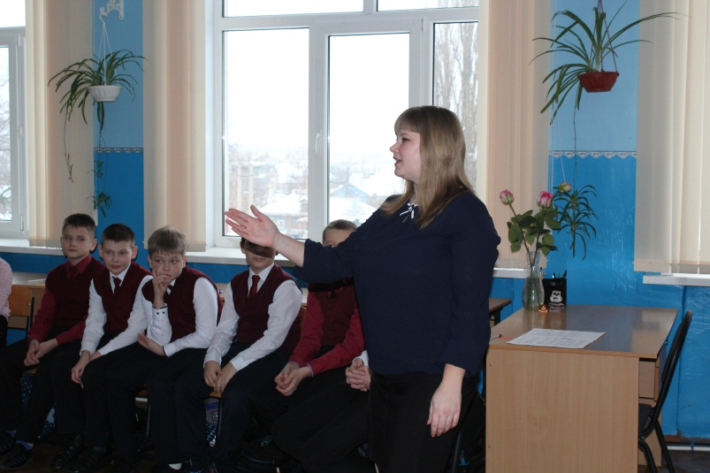
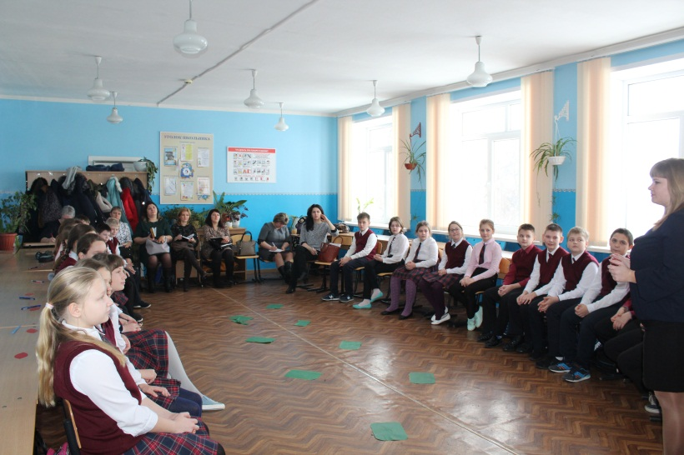
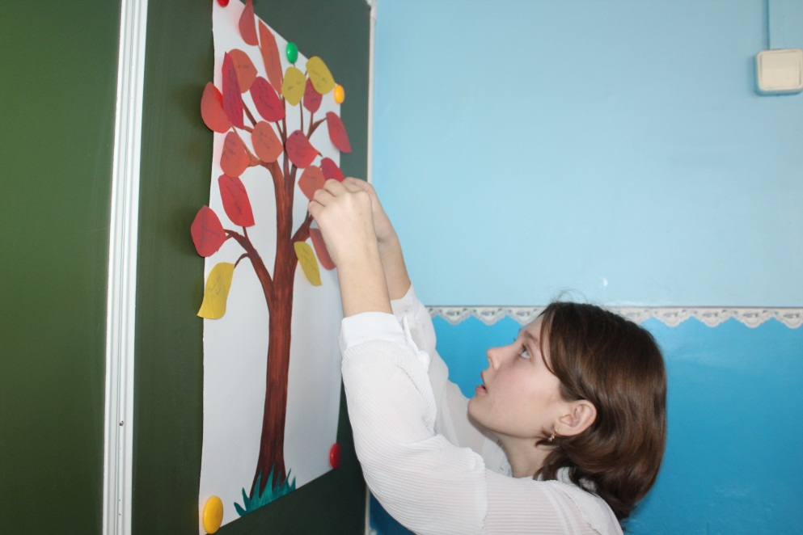

В теоретической части семинара перед присутствующими выступили педагог психолог МБОУ гимназия с. Ольговка Белобородова М. В. с вопросом «Психолого-педагогическое обеспечение процесса адаптации учащихся 1-х и 5-х классов в образовательной организации» и социальный педагог МБОУ лицей №1 п. Добринка Курбанова С. С., которая рассказала о современных социально – педагогических технологиях работы социального педагога.

